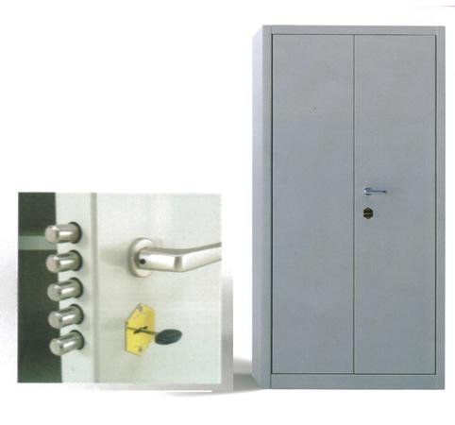
Descrizione:
Armadio blindato realizzato in acciaio ad alto spessore (30/10 kg 244; oppure 12/10 kg 100), sistema di chiusura con chiave a doppia mappa e triplice espansione, che chiude l'armadio sia in verticale che in orizzontale (per la versione a spessore 30/10). Dimensione: 100x50x200 (h) cm
Categoria: Armadi in metallo
Codice: RA21010

